Adresserfassung und Adressänderung für Promovierende und Promotionsinteressierte
English Version: Address registration and address change for (prospective) doctoral candidates

Information: Aus datenschutzrechtlichen Gründen werden die privaten Kontaktdaten von Mitarbeiter*innen nicht automatisiert aus den Personalverwaltungssystemen nach HISinOne übernommen. Aus diesem Grund müssen Mitarbeiter*innen, die einen Antrag auf Annahme als Doktorand*in stellen möchten, diese Daten in HISinOne ergänzen.
Um Ihre Kontaktdaten zu ändern, führen Sie bitte folgende Schritte durch:
- 'Service' → 'Persönliche Einstellungen'
- Wählen Sie den Menüpunkt 'Kontaktdaten bearebeiten'
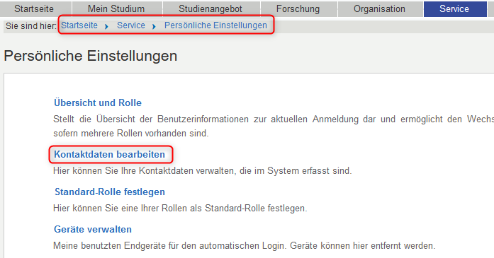
- '(3-K) Promotion - Korrespondenz' bearbeiten mit Stift-Symbol. Wenn keine Kachel '(3-K) Promotion - Korrespondenz' angezeigt wird: Anwendungszweck hinzufügen'
- Vorhandene Adresse bearbeiten (1) oder neue 'Postanschrift hinzufügen' (2)
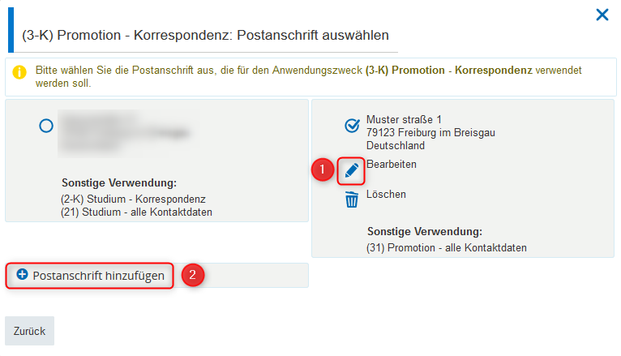
- Bearbeiten Sie Ihre Kontaktdaten (1) und bestätigen mit 'Speichern' (2)
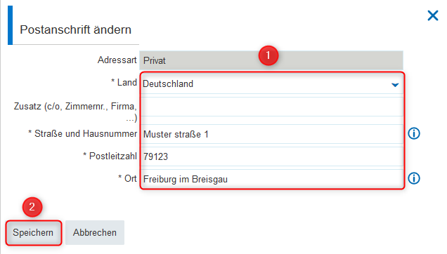
Für Studierende gibt es außerdem diese Anleitung: Adressänderung in HISinOne gemäß Anleitung.

